

场效应管放大器实验报告

 场效应管放大器

 计算机科学与技术

 陈 瑾

 37220222203552

 2023年11月8日

 2023 11 14 



 

1、学习场效应管放大电路设计和调试方法。

2、掌握场效应管放大电路静态工作点的调试及测量方法

3、掌握场效应管放大电路动态参数的测量方法

4、学会高输入阻抗放大器的输入阻抗的测量方法



# 场效应管概念

场效应管简称FET,是电压控制电流型的一种半导体 器件。它不仅具有半导体三极管的体积小，重量轻， 耗电少，寿命长的优点。

# 2、场效应管的特性

* 1. 转移特性（控制特性）：反映了管子工作在饱和区时栅极电压 VGS 对漏极电流ID的控制作用。
  2. 输出特性（漏极特性）：反映了漏源电压 VDS对漏极电流 ID的控制作用。

# 3、场效应管放大电路

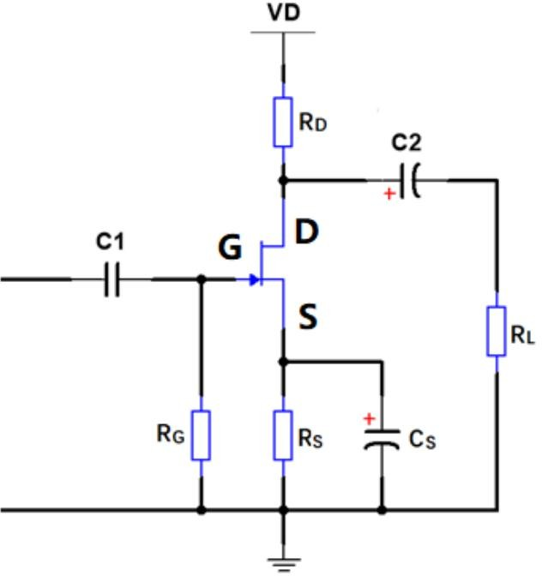该电路利用了结型场效应管在栅源电压 VGS=0时，漏极电流ID≠0的特点,用漏极电 流在源极电阻RS上产生压降为栅源级间提 供一个偏压

，所以称为自偏压电路。

# 4、场效应管放大电路的静态工作点

静态时，由于场效应管栅极电流为0，所以 电阻RG上的压降为0，因此栅极电位VGQ=0 而源极电位 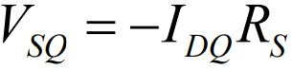

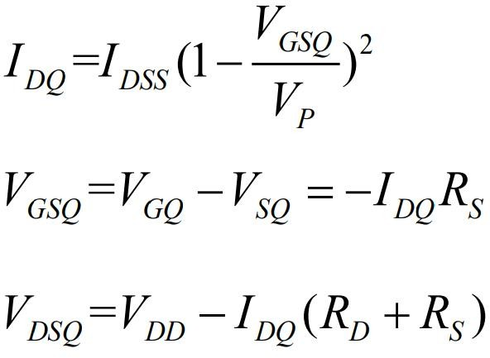

场效应管静态工作点的测量与调试方法与基本放大电路方法类似。采用测量场效应管源极，栅级，漏极的对地电压，然后换算得到静态工作点（IDQ,VDSQ, VGSQ)的值

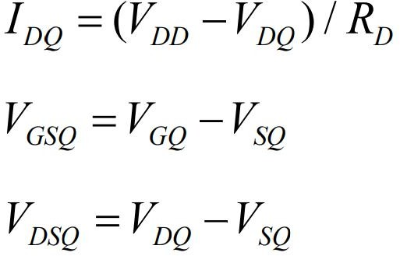

通常我们通过调整电阻RS的值来改变电路的静态工作点 **5、场效应管放大电路的动态参数**

在测量过程中，应适当的选择输入信号(幅度，频率），通过示波器观察输出波形，在不失真的条件下，应尽量增大输入信号的幅度，以避免输入信号太小易受干扰。

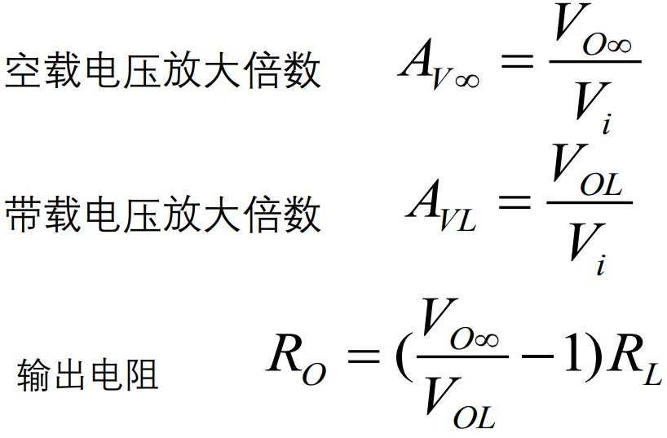

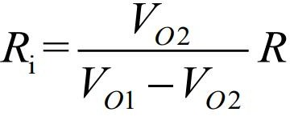**输入电阻**



1、双踪示波器 1 台

2、函数信号发生器 1 台

3、数字多用表 1 台

4、多功能电路实验箱 1 台



# 1、 搭接场效应管放大电路：

在多孔实验板上搭接下图实验电路，检查电路连接无误后，将+12V 直流电源接入电路。

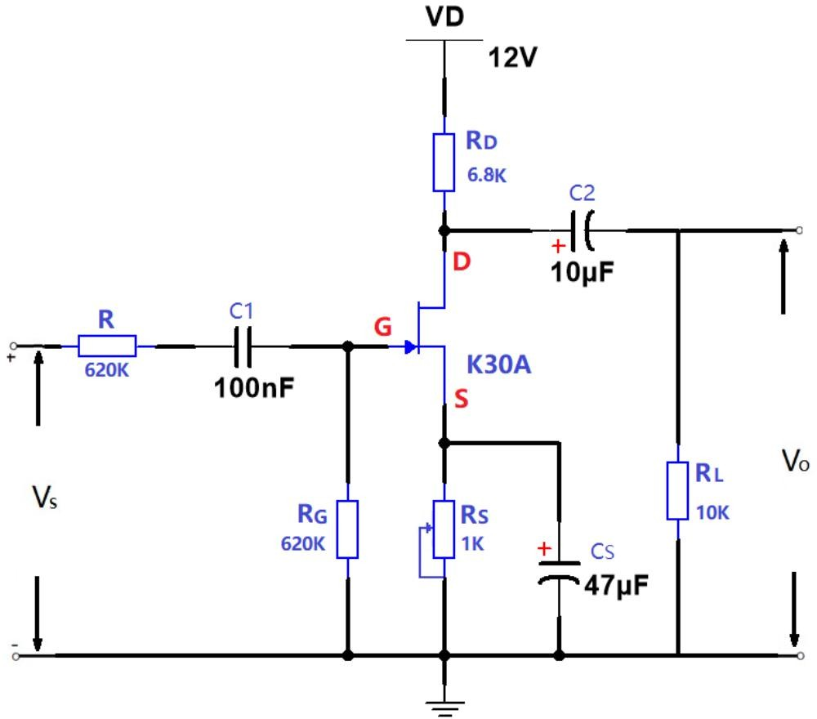

# 2、静态工作点的调试测量

通过调整电位器 Rs，使静态工作点 VDQ=6V，测量VDQ(V) VGQ(V) VSQ(V) 并填入下表，计算得出IDQ、VDS和 VGS。

表 1 静态工作点测量、计算值

|  |  |  |  |  |  |  |
| --- | --- | --- | --- | --- | --- | --- |
| 静态工作点 | 测量 | | | 计算 | | |
| VDQ(V) | VGQ(V) | VSQ(V) | IDQ(mA) | VDS(V) | VGS(V) |
| 6.051 | -0.007 | 1.281 | 0.875 | 4.770 | -1.228 |

# 3、放大倍数、输出阻抗的测量

不接入辅助电阻R,选择合适的输入信号 （2kHz 100mV）,在空载（RL=∞）情况下，用示波器同时观察输入和输出波形（Vi 和 Vo），保证输出波形不失真。

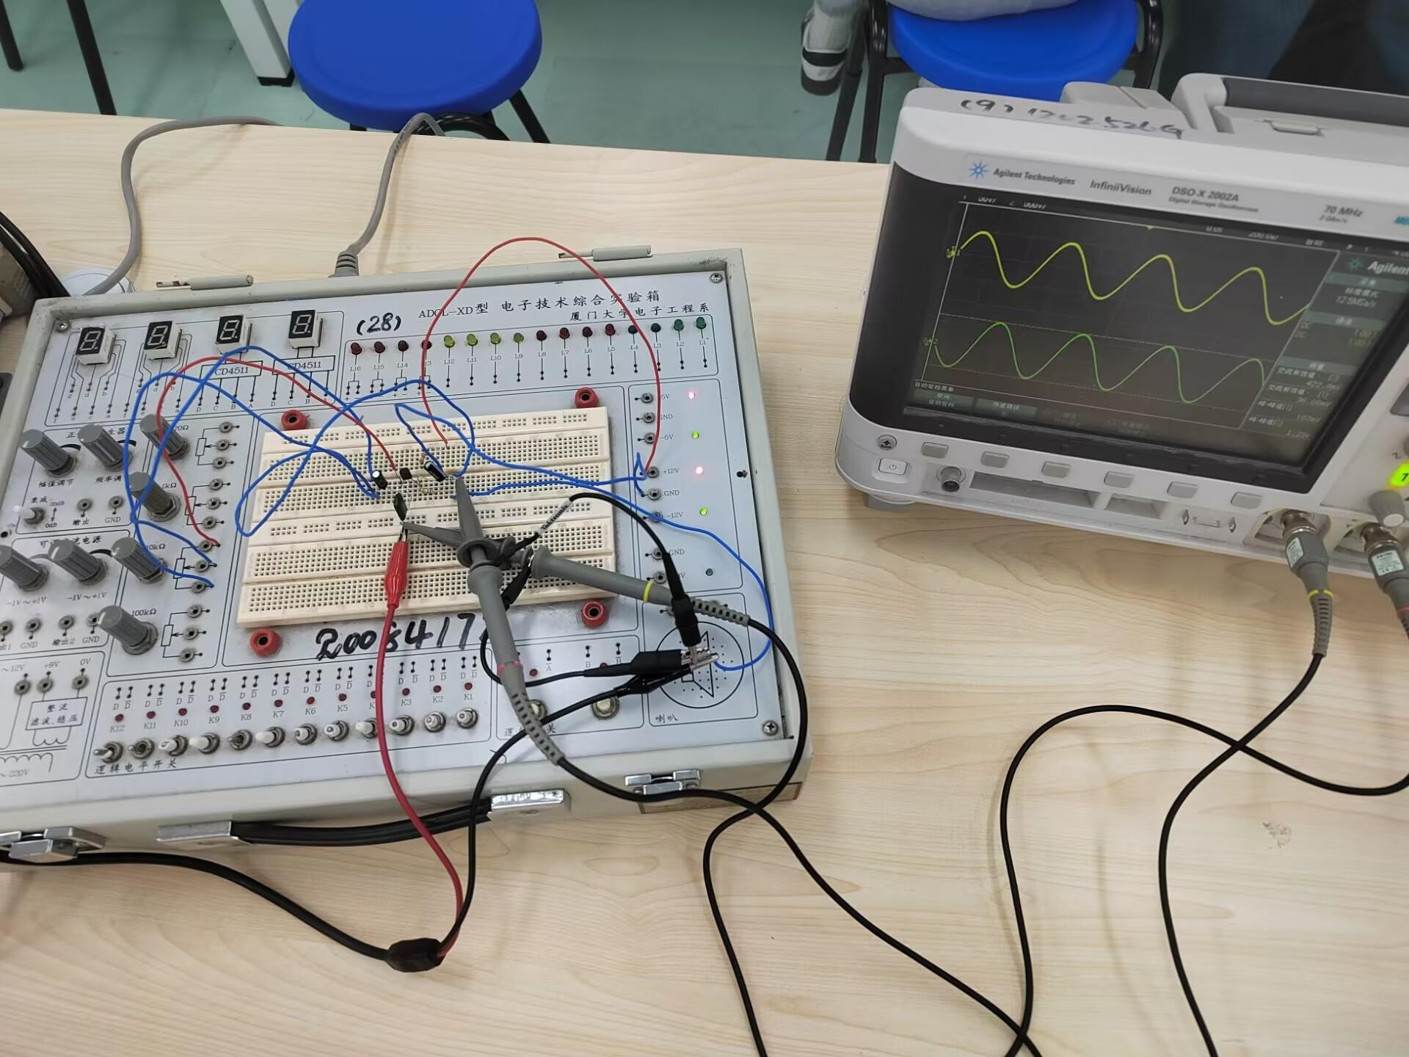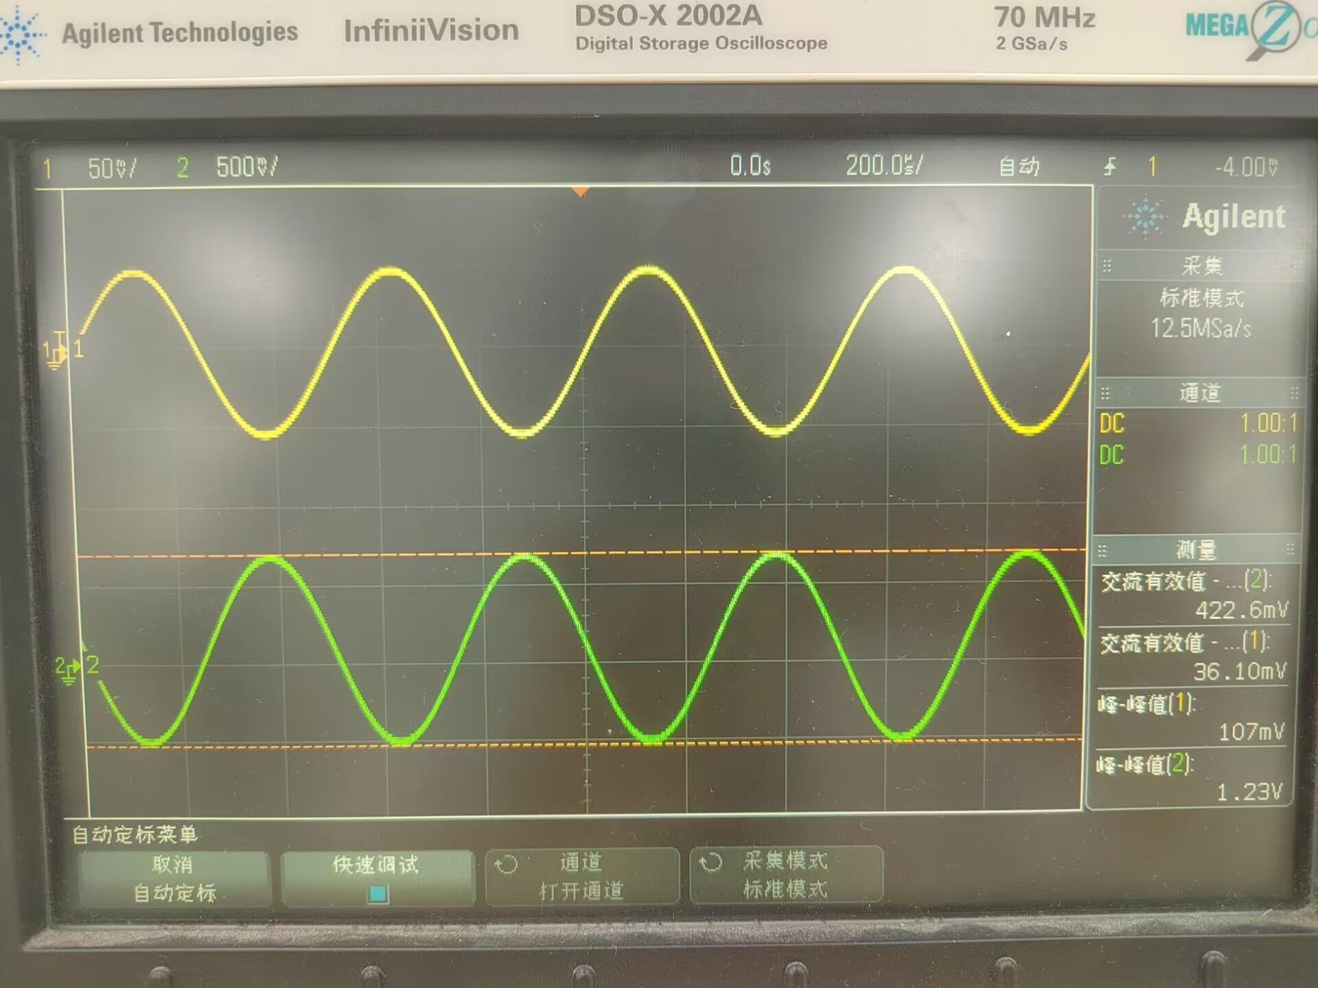

测量Vs,Vo∞,VoL,并计算Av,Ro。

表2 放大倍数、输出阻抗的测量计算

|  |  |  |  |  |  |
| --- | --- | --- | --- | --- | --- |
| 测量 | | | 计算 | | |
| Vs=Vi（V） | Vo∞（V） | Vol（V） | Av∞ | Avl | Ro(kΩ) |
| 0.036 | 0.419 | 0.249 | 11.639 | 6.917 | 6.827 |

# 4、输入阻抗的测量

选择合适的输入信号 （2kHz，100mV）,在空载（RL=∞）情况 下，用示波器同时观察输入和输出波形（Vi 和Vo），保证输出波形不失真。

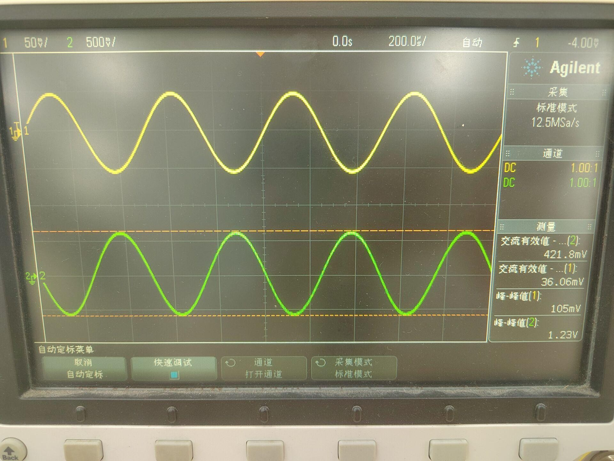

测量不串入辅助电阻R时的输出Vo1，测量串入辅助电阻R时的输出Vo2,并计算Ri。

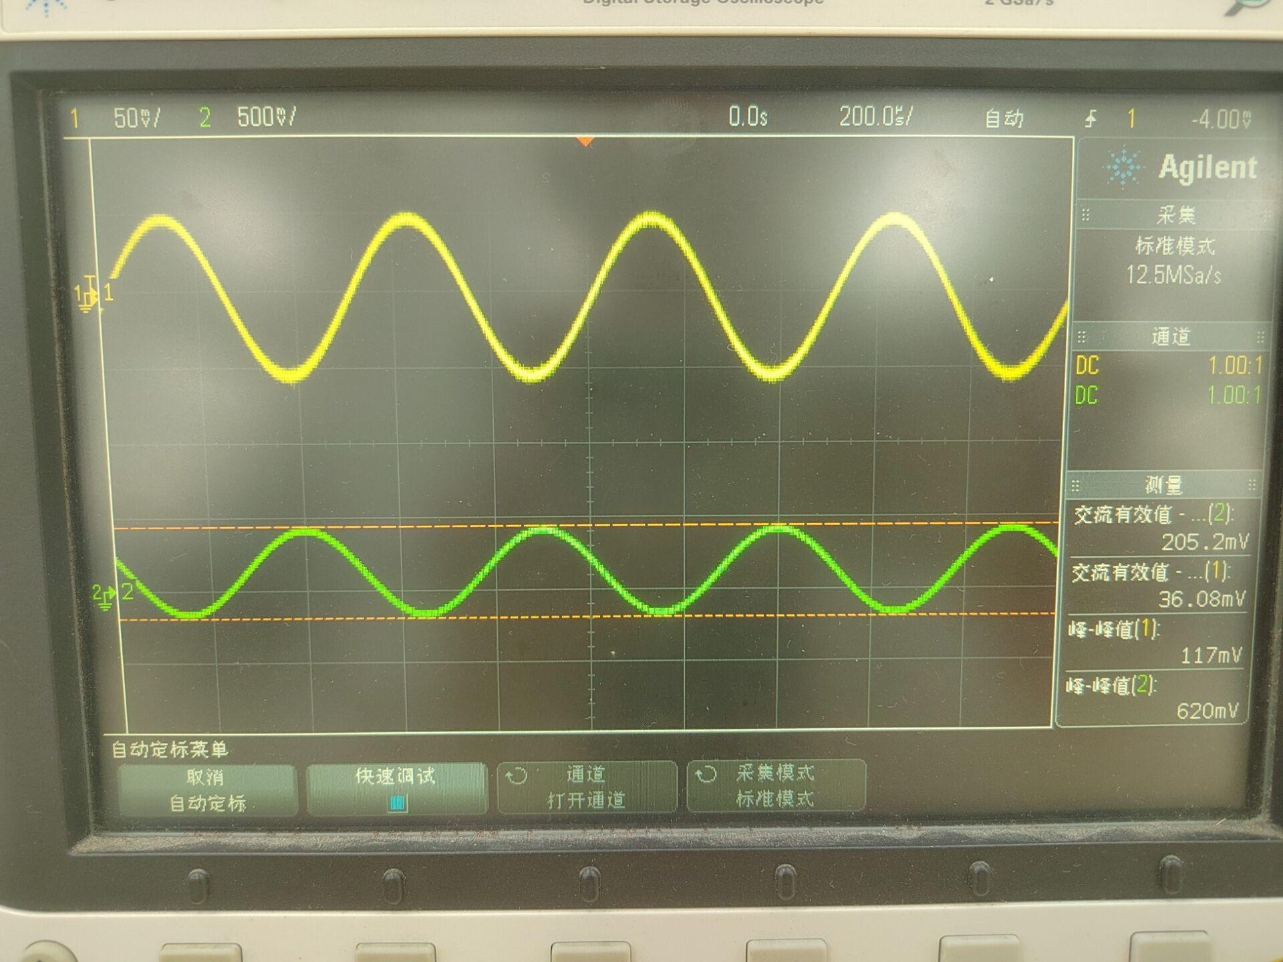

表3：放大器上、下限频率的测量

|  |  |  |  |
| --- | --- | --- | --- |
| 测量 | | | 计算 |
| Vo1(V) | Vo2(V) | R(kΩ) | Ri(kΩ) |
| 0.419 | 0.203 | 620 | 583 |

5、场效应管参数测试：

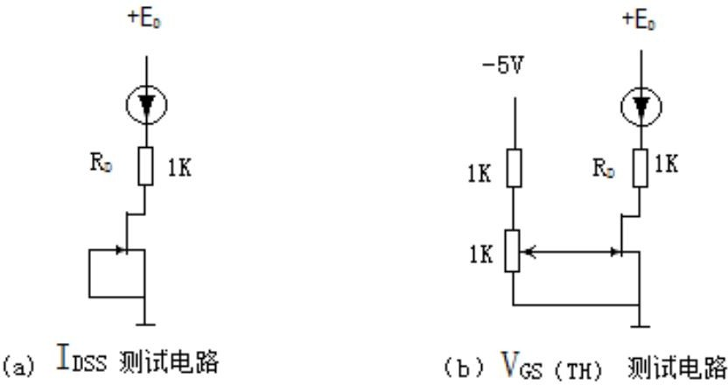

采用测量RD两端电压的方法来换算电流

(a) +Eo=12V，测得RD两端电压为4.116V。

(b) +Eo=12V，测得RD两端电压为4.237V。

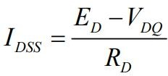=(12-4.116)/1=7.884mA

 =12-4.237=7.763V

|  |  |
| --- | --- |
| IDSS（mA） | VP（V） |
| 7.884 | 7.763 |

**五、思考题**

试简单说明，为什么场效应管基本放大电路的输入电阻的测量方法不能使用三极管基本放大电路的那种测试方法？（注意查看示波器探头的相关参数）

场效应管基本放大电路的输入电阻不能使用三极管基本放大电路的测试方法来测量，主要是因为两种放大电路的输入方式不同。

三极管基本放大电路的输入方式是通过基极与发射极之间的电流进行放大的。测试时，可以在基极和发射极之间连接一个已知电阻，通过测量基极和发射极之间的电压降来计算输入电阻。而场效应管基本放大电路的输入方式是通过栅极和源极之间的电压进行控制的。由于栅极和源极之间没有电流流过，所以不能使用三极管放大电路的测试方法来测量输入电阻。因此，在测试场效应管基本放大电路的输入电阻时，通常采用测量栅极和源极之间的开路电压除以栅极电流的方式来计算输入电阻。这是因为栅极和源极之间的电压与输入电阻之间存在直接的关系，而栅极电流则可以通过测量得到。

**六、实验小结**

通过本次实验，我了解了场效应管的特性，学习了场效应管放大电路设计和调试方法，掌握了场效应管放大电路静态工作点的调试及测量方法、场效应管放大电路动态参数的测量方法，并学会了高输入阻抗放大器的输入阻抗的测量方法了解了场效应管的特性。

当然，在实验中还是遇到了一些问题，如由于搭档疏忽，设置好信号之后忘记输出导致得不到想要的实验结果（示波器无正常信号显示），以及为测量不同状态数据对部分电路进行更改时不小心碰松了其他导线导致电路连接断开。虽然问题最终都被发现并解决了，对最终结果没有造成什么影响，但对于这些问题还是应该尽量避免。对于本次实验中遇到的问题和不足之处，我会在后续的实践中不断改进和完善。